День борьбы с коррупцией
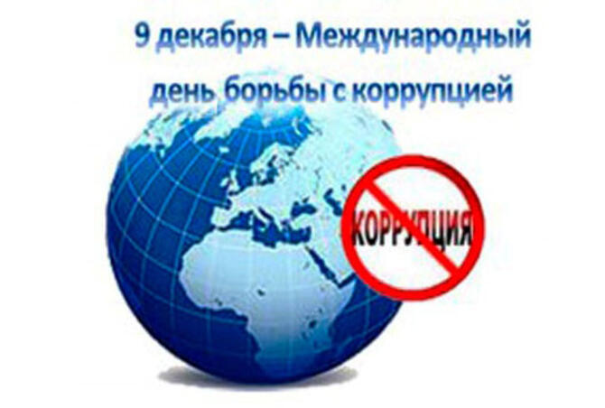
Коррупция — это проблема, которая касается абсолютно всех граждан страны. Она проявляется в самых разнообразных формах и видах. Самой распространенной её формой является взяточничество.

К сожалению, для большой группы людей дача мелких взяток для решения бытовых вопросов не противоречит собственному мировоззрению, нравственным ограничениям.
Устоялось мнение о том, что тот, кто предлагает взятку или даёт её, ничего не нарушает, напротив, во всём виноваты те, кому взятки дают. В коррупционном процессе всегда участвуют две стороны: взяткодатель и взяткополучатель. Взяткодатель — это во многих случаях первоисточник коррупции. Согласитесь, если бы не было тех, кто желает получить определённые преференции или блага путём дачи взятки, вряд ли появились бы те, кто эти взятки принимает.
По статистике основная масса граждан ощущает на себе влияние коррупции в сферах здравоохранения, образования, жилищно-коммунального хозяйства. Это так называемая «бытовая» коррупция.
Именно на бытовом уровне, когда без взятки ничего добиться нельзя, формируется негативное отношение людей к власти в целом, что ведет к росту социальной напряженности в обществе.
Коррупция не исчезнет до тех пор, пока в сознании людей не сформируется нетерпимое отношение к любым проявлениям коррупции, уйдет система двойных стандартов, когда в одном случае гражданин готов дать взятку ради выгоды, а в другом — осуждает действия чиновника, вымогающего взятку. Поступайте правильно:
— не давайте и не берите взятки;
— старайтесь добиваться желаемых результатов на основе личной добропорядочности;
— предавайте гласности случаи коррупции.
Мы все мечтаем жить в государстве, где экономика находится на подъеме, каждый имеет право на выбор, законы исполняются неукоснительно, и никто не может воспользоваться привилегированным положением. Но до тех пор, пока процветает коррупция, обо всех этих возможностях можно только мечтать. И это актуально для большинства стран, потому и появился Международный день борьбы против коррупции. Каждый год его отмечают 9 декабря.
Цель учреждения такого дня — привлечь к проблеме как можно больше внимания, заставить многих людей задуматься о будущем своей страны.

